АЛЕКСАНДР ХИЖНЯК НАГРАЖДЕН ЗОЛОТОЙ МЕДАЛЬЮ МИНИСТЕРСТВА СЕЛЬСКОГО ХОЗЯЙСТВА РФ «ЗА ВКЛАД В РАЗВИТИЕ АГРОПРОМЫШЛЕННОГО КОМПЛЕКСА РОССИИ»
19.06.2017

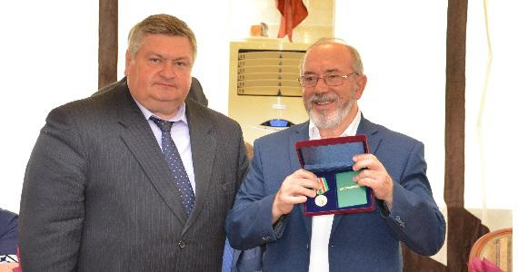
Председатель Совета Ассоциации крестьянских (фермерских) хозяйств и сельскохозяйственных кооперативов Оренбургской области Александр Иванович Хижняк награжден Золотой Медалью Министерства сельского хозяйства России «За вклад в развитие агропромышленного комплекса России».
Золотую Медаль фермеру вручил первый вице-губернатор, первый заместитель председателя Правительства Оренбургской области С.В. Балыкин во время празднования Дня фермера 17 июня.
АККОР сердечно поздравляет Александра Ивановича Хижняка с заслуженной наградой и желает плодотворной работы и дальнейших успехов в развитии фермерства, сельского хозяйства в целом. Своими делами Вы заслужили высокий авторитет в фермерском движении России. Под Вашим руководством удалось объединить фермеров Оренбургской области, показать преимущества фермерского уклада на селе.
В настоящий момент в регионе насчитывается без малого 7000 фермерских хозяйств, которые обрабатывают 1,5 млн.га земли, демонстрируя высокие темпы роста и эффективности сельхозпроизводства.

